2021年7月吉日
各 位
公益社団法人日本技術士会中国本部 本部長 大田 一夫
防災委員長 山下 祐一
（公社）日本技術士会 中国本部防災委員会、（一社）建設コンサルタンツ協会中国支部他 共催
令和３年度 第１回WEB防災講演会・ライブ配信
～東日本本大震災から10年、わかったこと、学んだこと～

拝啓 時下益々ご清祥のこととお慶び申し上げます。平素より当本部の活動に、ご理解・ご協力を賜り、厚く御礼申し上げます。この度、「令和３年度第１回WEB防災講演会～東日本大震災から10年、わかったこと、学んだこと～」を開催します。技術士の方をはじめ、一般の方・学生の参加も歓迎しますので、是非ともご参加いただくようご案内いたします。
3.11((2011年3月11日)から10年が経過しました。東日本大震災による被害者は約2.2万人、全・半壊家屋37.4万棟、被害総額約17兆円、「想定外」という言葉が専門家の間から出てきました。東日本大震災後、被災を受けた地域から離れた中国地方においてもその影響は計り知れず、特に心のなかでは「これからどうなるだろう」と不安や疑問を思ったものです。東日本大震災から10年が経過し、復旧期、再生期、発展期を通して、私たちの中で分かったこと、学んだことを改めて振り返りたいと思います。未曽有の地震災害後の状況について関心のある方は是非とも参加いただければ幸いです。
本防災講演会は、各地域本部・県支部のWeb拠点会場での参加、自宅・勤務先でオンライン視聴できます。参加申し込みは、事務局事務の省力化のため、できるだけ下記URLの専用申込フォームからお願いします。
専用申込フォーム：https://forms.gle/oY5uEizGSBiexYQX9
敬具
記
１．共 催：公益社団法人 日本技術士会中国本部防災委員会
一般社団法人 建設コンサルタンツ協会中国支部
広島県災害復興支援士業連絡会
後 援 中国地方防災研究会
２．日 時：2021年8月4日（水） 13：00～17：00 Webは12：20から接続できます。
３．場 所：WEB拠点会場（広島弁護士会館から配信）
広島会場：広島弁護士会館（100名）、岡山会場：西部技術コンサルタント(株)（10名）、
鳥取会場：サンイン技術コンサルタント(株)(10名)、倉吉会場：西谷技術コンサルタント（10名）
島根会場：テクノアークしまね（12名）、山口会場：常盤地下工業(株)（10名）、
４．内 容
13：00 開会挨拶 (一社)建設コンサルタンツ協会中国支部支部長 小田秀樹
13：10 講演「専門士業の連携による災害支援のモデル」
広島県災害復興支援士業連絡会会長 今田健太郎
13：45 講演「東日本大震災の被災地を離れた県外避難者について」
ひろしま避難者の会「アスチカ」代表 三浦 綾
14：20 休憩 （10分）
14：30 講演「東日本大震災後のインフラ整備について」中国地方整備局企画部建設専門官 高崎 修
15：05 講演「復興まちづくりの計画と経過」 日本技術士会中国本部防災委員長 山下祐一
15：40 講演「福島原発を踏まえた原子力発電所の安全対策について」
中国電力原子力土木グループマネージャー 國西達也
16：15 講演「防災・減災と情報システム」 日本技術士会活用促進副委員長 長原基司
16：50 閉会挨拶 (公社)日本技術士会中国本部防災委員長 山下祐一
５. 定員、対象、参加費、ＣＰＤ：
定 員：中国本部・県支部Web拠点会場：3．場所参照
対 象：会員・会誌購読者、非会員、学生、一般の方
参加費：無料
C P D：地域本部・県支部会場参加者：3時間30分の参加票を発行します。オンライン視聴者の方にもCPD参加票を発行します。なお、建設コンサルタンツ協会は、当協会様式のCPD参加票を発行します(講演会時に内容説明)。
６．その他 会場では、新型コロナウィルス感染症対策(検温・消毒)を行います。参加者はマスク着用。
※締め切り 2021年7月28日（水） ※申し込み先 日本技術士会 中国本部 事務局
電 話：082-511-0305 FAX：082-511-0309 E-mail:ipej-hiro@rapid.ocn.ne.jp

第1回WEB防災講演会～再発する大規模災害への備え～
Webライブ配信
参加申込書(2021年7月28日)
主催：公益社団法人日本技術士会中国本部
申込ＦＡＸ番号：０８２－５１１－０３０９
※メール送信可能な方は、事務局の省力化のため、メールによる申込をお願いします。

標記講演会 Web中継に参加します。
(参加会場に■(または☑)ください)

参加会場【□広島会場、□岡山会場、□鳥取会場、□倉吉会場、□島根会場、□山口会場】

 | 氏名 |  | 資格(注1) | 区分(注2)
申込者 |  |  | □技術士 □修習技術者  □その他 | □会員 □非会員
技術部門  (注3)  ※複数選択可 | □機械 □船舶･海洋 □航空･宇宙 □電気電子 □化学 □繊維 □金属  □資源工学 □建設 □上下水道 □衛生工学 □農業 □森林 □水産  □経営工学 □情報工学 □応用理学 □生物工学 □環境 □原子力･放射線  □総合技術監理
勤務先
連絡先 | E-mail |  |  | □会社 □自宅
連絡先 | ＦＡＸ |  |  | □会社 □自宅
連絡先 | ＴＥＬ |  |  | □会社 □自宅
- 資格は該当するものに■(または☑)を入れる。
- 区分で会員とは日本技術士会会員を指し、該当するものに■(または☑)を入れる。
- 技術部門は技術士か修習技術者のみ、該当するものに■(または☑)を入れる。
- 連絡先は(会社・自宅)のうち、該当するものに■(または☑)を入れ、E-mail等を記入。
- この個人情報は、本行事の参加申込み以外には使用しません。

広島会場：広島弁護士会館 3階大ホール
岡山会場：西部技術コンサルタント株式会社
鳥取会場：サンイン技術コンサルタント株式会社 鳥取支社
島根会場：テクノアークしまね 特別会議室 https://www.techno-arc-shimane.jp/
山口会場：常盤地下工業株式会社

問合せ先：〒730-0017 広島市中区鉄砲町1-20第3ウエノヤビル6階
公益社団法人日本技術士会 中国本部

TEL:082-511-0305 FAX:082-511-0309 E-mail：ipej-hiro@rapid.ocn.ne.jp
広島会場

広島弁護士会館
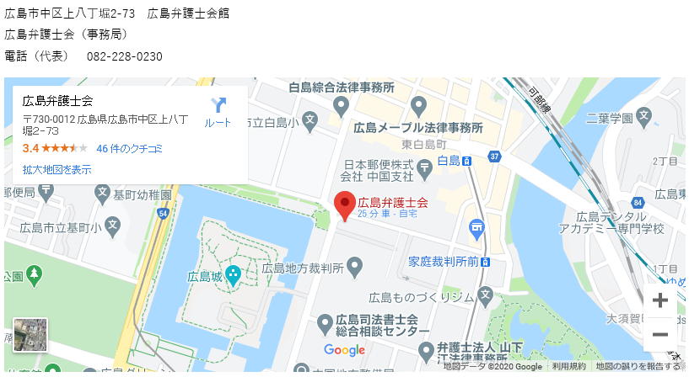

岡山会場
西部技術コンサルタント株式会社
岡山市北区問屋町町6-101 TEL.086-246-5667
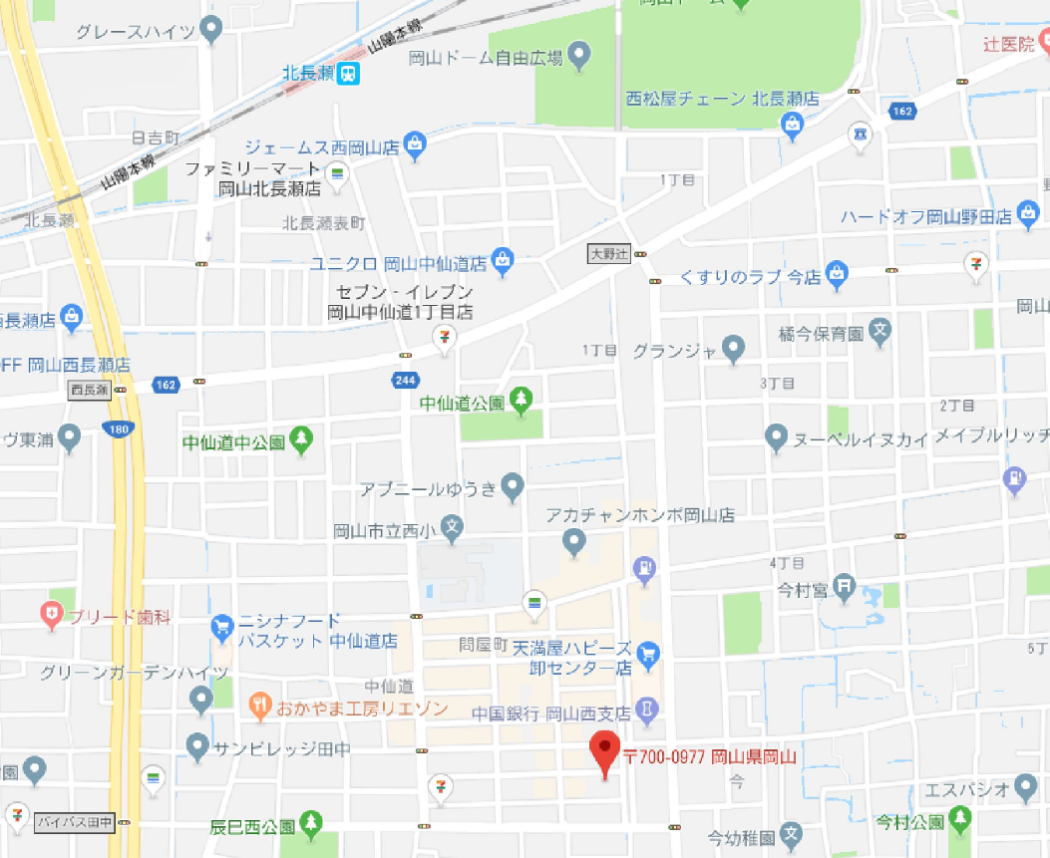
西部技術コンサルタント（株）
北長瀬駅
岡山会場
アクセス：北長瀬駅徒歩約15分（※原則、公共交通機関を利用）
国道180号バイパス田中交差点から5分（中銀岡山西支店隣）
（※数台なら駐車可：車を利用の方は、ご連絡ください）

鳥取会場
サンイン技術コンサルタント株式会社 鳥取支店 会場定員10名
鳥取市若葉台南1丁目11番地 TEL.0857-38-6111
アクセス：鳥取駅より南へ車で約20分（※専用駐車場あります）

連絡担当者：伊藤 徹、 Tel090-3170-8735

勤務先メール：t.ito@sanin-gc.co.jp
受信メール：web-tottori@ipej-chugoku.jp
伊藤 徹：自宅個人メール itou_tetsu@outlook.jp
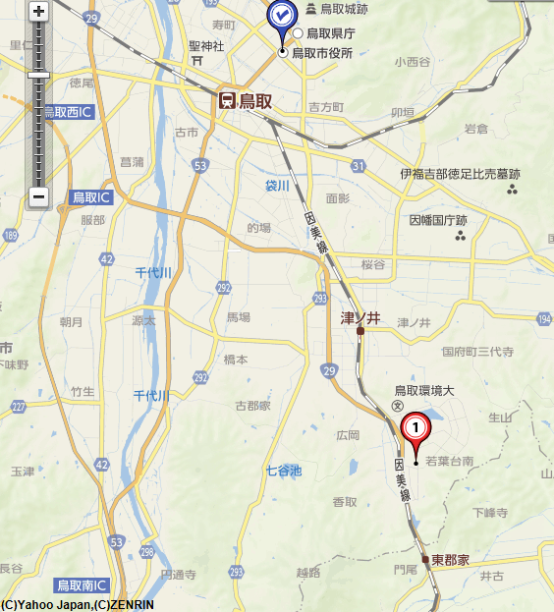

ウエスコ
ウエスコ
鳥取会場
サンイン技術コンサルタント（株）

倉吉会場
西谷技術コンサルタント㈱ 会場定員10名
鳥取県倉吉市八屋354-1 TEL ：(0858)-26-2108 FAX：(0858)-26-2128
アクセス：鳥取駅より南へ車で約20分（※専用駐車場あります）

連絡担当者：村下 勝 murage.m@nishi-tc.co.jp
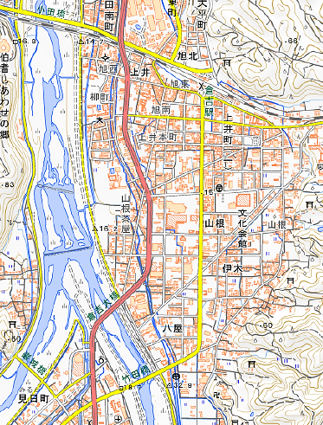
受信メール：murage.m@nishi-tc.co.jp
西谷技術ｺﾝｻﾙﾀﾝﾄ㈱

島根会場
テクノアークしまね会議室（特別会議室）
住 所：〒690-0816島根県松江市北陵町１ アクセス：松江駅から車で約15分（※駐車場）
連絡先：しまね産業振興財団TEL.0852-60-5100 主催者 木佐 幸佳・携帯電話TEL.090-4144-9580
メールアドレス：「kisa693@yahoo.co.jp;」
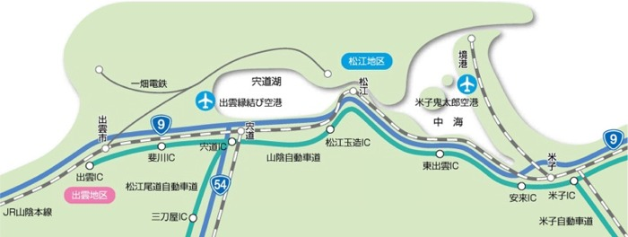

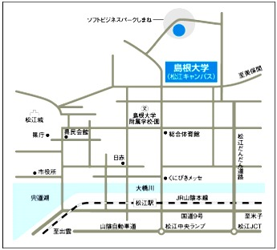

テクノパークしまね

山口会場
常盤地下工業㈱ 山口県宇部市 大字山中700番地-10 TEL.0836-62-5300
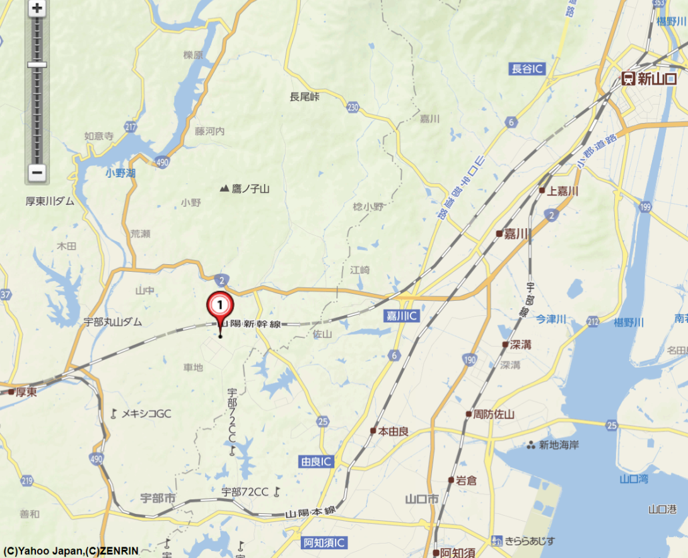
山口会場

